Использование функциональной грамотности на уроках русского языка

Банк данных (5 – 9 классы)

**Использованная литература.**

1. Бунеев Р.Н. Понятие функциональной грамотности // Образовательная программа  
   “Школа 2100”, Педагогика здравого смысла / Под ред. А.А. Леонтьева
2. Леонтьев А.А. От психологии чтения к психологии обучению чтению // Материалы 5-ой  
   Международной научно-практической конференции (26-28 марта 2001 г.). В 2-х ч. Ч. 1 /Под ред И.В. Усачевой. М., 2002.
3. Материалы сайта «Курс «Развитие навыков функционального чтения» <https://sites.google.com/site/kursusfunctreading/>
4. Активные методы преподавания и обучения.2012.WWW.CPM
5. Международная программа PISA 2000. ПРИМЕРЫ ЗАДАНИЙ

* по чтению, математике и естествознанию. Москва.2003. Центр оценки качества образования ИОСО РАО, 2003 г.,

1. М. Лейсестер (2010 г.) *Обучение навыкам критического мышления.* Международная издательская группа Continuum

**ПОЯСНИТЕЛЬНАЯ ЗАПИСКА.**

Функциональная грамотность – это способность человека использовать навыки чтения и письма в условиях его взаимодействия с социумом (оформить счет в банке, прочитать инструкцию, заполнить анкету обратной связи и т.д.), то есть это тот уровень грамотности, который дает человеку возможность вступать в отношения с внешней средой и максимально быстро адаптироваться и функционировать в ней. В частности, сюда входят способности свободно использовать навыки чтения и письма в целях получения информации из текста и в целях передачи такой информации в реальном общении, общении при помощи текстов и других сообщений.

Сегодня обучение чтению и письму в школе не может ограничиваться академическими целями, оно должно включать функциональные и операционные цели, связанные с повседневной жизнью и трудовой деятельностью. Формирование навыков и умений невозможно без решения следующих задач:

- осмысленно читать и воспринимать на слух, а также продуцировать тексты разных типов (информационного и прикладного характера, литературные тексты);

- уметь извлекать информацию из разных источников;  
 учиться находить и критически оценивать информацию из СМИ и Интернета;  
 уметь пользоваться источниками и ссылаться на них;  
 уметь читать таблицы, диаграммы, схемы, условные обозначения и уметь применять их при подготовке собственных текстов.  
О существовании функциональной грамотности мы чаще всего узнаем, только столкнувшись с ее отсутствием. Функциональная безграмотность обнаруживает себя при изменении ситуации, образа жизни или типа профессиональной деятельности. Часто выявляется в ситуациях столкновения человека с новыми для него технологиями. Так, человек не может разобрать схемы, инструкции, не может воспользоваться каким-либо устройством, например, мобильным телефоном, банкоматом и др. Для успешной реализации себя в социуме, необходимо уже в школе давать возможность детям решать проблемные ситуации на уроке, составляя задания, способствующие развитию ФГ.

Учителю в эпоху развития информационных технологий необходимо проектировать учебные задания, связанные с поиском, пониманием, преобразованием и использованием информации в контексте повседневной жизни ученика и решения жизненно важных проблем. С этой целью для создания учебных ситуаций, можно использовать примеры из реальной жизни, а в качестве материалов для учебных заданий – объявления, рекламу, инструкции, меню, входные билеты и т.д. На основе этих материалов можно создавать задания на развитие функциональной грамотности.

Данное методическое пособие может оказать поддержку при разработке аналогичных заданий по развитию функциональной грамотности на уроках русского языка.

Сборник заданий «Развитие функциональной грамотности учащихся на уроках русского языка» предназначен для 7-8 классов в школах с государственным языком обучения. Сборник состоит из текстов –инструкций по эксплуатации и применению бытовой техники. По объему и содержанию тексты соответствуют возрастным особенностям учащихся среднего звена. Задания составлены по принципу таксономии Блума: на знание, понимание, применение, анализ, синтез и оценку. Задания направлены на решение проблемных ситуаций, способствующих развитию компетенций у учащихся.

Оценка грамотности чтения должна учитывать следующее его пять аспектов, овладение которыми свидетельствует о полном понимании текста:

- общая ориентация в содержании текста и понимание его целостного смысла

- выявление информации

- интерпретация текста

- рефлексия на содержание текста

- рефлексия на форму текста

Полное понимание текста предполагает определенный уровень компетентности учащегося по каждому из аспектов. Уровень этот выявляется с помощью вопросов и указаний к выполнению заданий. Кроме этого предусмотрены грамматические задания, которые можно видоизменять, в зависимости от грамматической темы урока.

ТЕКСТ № 11

1. К какой группе бытовой техники, представленной на диаграмме, можно отнести приборы, перечисленных в левой части таблицы?
2. Отметьте крестиком соответствующую клетку таблицы.

|  |  |  |  |  |
| --- | --- | --- | --- | --- |
|  | Техника  для  кухни | Цифровая  техника | Техника по уходу за одеждой | Экология для дома |
| [Техника по уходу за вещами](http://tehnika-soveti.ru/kategorii/uhod-za-veshhami/) | C:\Gerry\OECD Scans\UNCHECK.EPS | C:\Gerry\OECD Scans\UNCHECK.EPS | C:\Gerry\OECD Scans\UNCHECK.EPS | C:\Gerry\OECD Scans\UNCHECK.EPS |
| [Цифровая техника](http://tehnika-soveti.ru/kategorii/tsifrovaya-tehnika/) | C:\Gerry\OECD Scans\UNCHECK.EPS | C:\Gerry\OECD Scans\UNCHECK.EPS | C:\Gerry\OECD Scans\UNCHECK.EPS | C:\Gerry\OECD Scans\UNCHECK.EPS |
| [Экология дома](http://tehnika-soveti.ru/kategorii/e-kologiya-doma/) | C:\Gerry\OECD Scans\UNCHECK.EPS | C:\Gerry\OECD Scans\UNCHECK.EPS | C:\Gerry\OECD Scans\UNCHECK.EPS | C:\Gerry\OECD Scans\UNCHECK.EPS |
| [техника для кухни](http://tehnika-soveti.ru/kategorii/tehnika-dly-kuhni/) | C:\Gerry\OECD Scans\UNCHECK.EPS | C:\Gerry\OECD Scans\UNCHECK.EPS | C:\Gerry\OECD Scans\UNCHECK.EPS | C:\Gerry\OECD Scans\UNCHECK.EPS |
| [Экология дома](http://tehnika-soveti.ru/kategorii/e-kologiya-doma/) | C:\Gerry\OECD Scans\UNCHECK.EPS | C:\Gerry\OECD Scans\UNCHECK.EPS | C:\Gerry\OECD Scans\UNCHECK.EPS | C:\Gerry\OECD Scans\UNCHECK.EPS |

1. **Выполните задание.**
2. Составьте связный текст, используя предложенные слова, и озаглавьте его . Значение незнакомых слов найдите, используя интернет и другие источники информации.
3. Определите жанр получившегося текста.
4. Представьте текст участникам.
5. Если у вас остались неиспользованные слова, объясните, почему вы не сумели ими воспользоваться.

*Фиксаторы решетки, винт фиксации лопастей, лопасти, корпус вентилятора, вал электромотора, панель управления, пульт дистанционного управления, выдвижная штанга, стойка, фиксатор выдвижной штанги, подставка.*

1. **Грамматические задания.**
   1. Выпишите из текста по 5 слов с орфограммами:

а) удвоенная согласная - ______________________________

б) непроизносимая согласная - _________________________

в) безударная гласная - _______________________________

* 1. Выпишите из текста словосочетания «прилагательное + существительное». Выделите окончание у имен прилагательных, определите род, число, падеж.
  2. Произведите морфемный анализ слов:

*Электромоторы, дистанционный, привинтить, напольный, настольного.*

* 1. Прочитайте и запишите, учитывая все правила орфографии:

*[В'энт'ил'атары тр'эбуй'ут край'н'э б'эр'эжнава абращ'эн'ий'а с н'им'и].*

[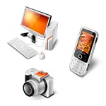](http://tehnika-soveti.ru/kategorii/tsifrovaya-tehnika/)

**ЦИФРОВАЯ**

**ТЕХНИКА**

ТЕКСТ № 1.

**1. Прочитайте текст. Озаглавьте.**

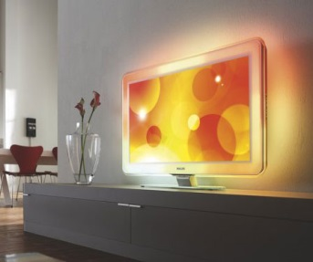Сегодня, в каждой квартире имеется телевизор, но не все знают и понимают, как правильно за ним ухаживать, чтобы он как можно дольше служил. Что же для этого нужно? Правильно использовать телевизор не так уж сложно, главное, начать заботиться о нем сразу, после того, как только принесли покупку домой.

Первое, что необходимо сделать – выбрать для LCD телевизора самое подходящее место. Как правило, телевизор устанавливается на одно определенное место, причем он должен стоять так, чтобы на его экран не попадали прямые солнечные лучи. Кроме того, телевизор должен стоять как можно дальше от нагревательных приборов, находящихся в комнате. Очень важным фактором при установке телевизора является достаточное расстояние от вентиляционных отверстий, необходимо, чтобы данные отверстия не были ничем закрыты. В случае невыполнения данного требования неизбежным станет перегрев. Если неприятность с телевизором все-таки произошла, самостоятельно произвести ремонт лучше не пытаться, так как это может привести к самым тяжелым последствиям, ведь для ремонта телевизора потребуется не только опыт мастера, но и соответствующее оборудование. При уходе за LCD телевизором необходимо следовать рекомендациям технической документации, которые являются вполне осуществимыми. Телевизор следует в обязательном порядке выключать после шести часов непрерывной работы. Часто включать и выключать устройство не рекомендуется, интервал должен составлять хотя бы 15 секунд. Кроме того, экран телевизора необходимо оберегать от ударов. Чтобы телевизор всегда выглядел, как новый не стоит прикасаться к экрану пальцами, лучше вообще взять за правило лишний раз его не трогать, так как на нем тут же становятся видны отпечатки пальцев, он быстро становится грязным, и приходится думать о том, как его правильно почистить.

[](http://tehnika-soveti.ru/kategorii/e-kologiya-doma/)ТЕКСТ № 10

1. **Ознакомьтесь с текстом.**

Среди самых распространенных моделей различают напольные, настольные и потолочные вентиляторы. Они отличаются конструкцией, мощностью и функциональным обеспечением.  
Первый вид охладителей воздуха – это настольный вентилятор. Он обладает такими характеристиками как небольшие габариты, малая мощность и малый радиус действия. Его можно устанавливать на любой поверхности (стол, сервант, тумба), есть модели с гибкой ножкой-прищепкой, которую можно прицепить хоть к спинке кресла. Такой вентилятор легко переносить с места на место. Но он ограничен по функциям и имеет, как правило, одно рабочее положение или поворачиваются только на 900.   
Еще один тип – это потолочные вентиляторы. Они не пользуются таким спросом среди устройств для дома, так как предполагают наличие высоких потолков. Конечно, их тоже покупают, ведь их можно установить как под самым потолком, так и, по возможности, на длинном висящем проводе. Плюсом этого вида является то, что они не занимают места в комнате и имеют большую мощность.  
А самый популярный и ходовой – это напольный вентилятор. С его помощью можно обеспечить прохладным воздухом не только рабочее место, но и целую комнату. В отличие от настольного вентилятора, он имеет высокую ножку, благодаря чему, его можно ставить на пол. Лопасти данных моделей в 1,5-2,5 раза превышают длину лопастей настольного вентилятора, соответственно, он способен обдувать большее пространство. Высота такого вентилятора может регулироваться как на уровень сидячего человека, так и на большую высоту.  Функциональный набор тут довольно широкий и предлагает массу удобств. Среди них присутствуют: работа при любом угле поворота, много режимов обдува и скоростей.

1. **«Нужно или нельзя?». Заполните таблицу словами и словосочетаниями из текста.**

|  |  |
| --- | --- |
| нужно | нельзя |
|  |  |

* 1. Выпишите из текста слова с чередованием гласной в корне:

1. ____________________________
2. ____________________________
3. ____________________________
4. ____________________________
5. **Отметьте верные утверждения значком √.**

|  |  |
| --- | --- |
| 1. Телевизор должен стоять как можно дальше от нагревательных приборов. |  |
| 1. Рекомендуется часто включать и выключать устройство |  |
| 1. Телевизор следует в обязательном  порядке выключать после шести часов непрерывной работы |  |
| 1. Телевизор устанавливается на одно определенное место, причем он должен стоять так, чтобы на его экран не попадали прямые солнечные лучи. |  |
| 1. Вентиляционные отверстия телевизора необходимо плотно закрыть. |  |

1. **Заполните**

|  |  |
| --- | --- |
| достоинства | недостатки |
| на улучшение | если не было этого предмета |

1. **Ситуация 1.**

Вы являетесь владельцем магазина бытовой техники. Дайте рекламное объявление в газету «Айна» об открытии вашего магазина.

**Ситуация 2.**

Вам необходимо продать телевизор известной фирмы. Разместите объявления в различные СМИ: газета «Айна», сайты «MANO.KZ», «**OLX»**

1. **Выполни грамматические задания:**

4.1. Заполните таблицу, используя существительные из текста

|  |  |  |
| --- | --- | --- |
| 1 склонение | 2 склонение | 3 склонение |
|  |  |  |

4.2. Определи части речи

Телевизор - ____________________

Необходимо - __________________

Определенное - _________________

Устанавливается - _______________

4.3. Подбери синонимы из текста:

Хранить – ___________________

Соединение - ________________

Увлекательный - _____________

Находиться - ________________

4.4. Подберите антонимы из текста:

Включать - _____________________

Иногда - _______________________

Ближе - ________________________

Отдых - ________________________

4.5. Найдите предложение с однородными членами предложения и сделайте синтаксический разбор.

_________________________________________________________________________________________________________________________________________________________________________________________________________________________________________________

* 1. **К какой бытовой технике даны предостережения по эксплуатации?**
  2. **Опираясь на текст, определите вид знаков**

|  |  |
| --- | --- |
| Название | название |
| описание | описание |

* 1. **Выполните.**

Выпишите предостережения, которые необходимо выполнять, когда в доме маленький ребенок.

___________________________________________________________________________________________________________________________________________________________________________________________________

* 1. **Грамматические задания.**
  2. Определите часть речи:

Вращающийся - _____________________

Воздушная - ________________________

Других - ___________________________

Сгорание - _________________________

Концентрация - _____________________

* 1. Используя слова из текста, заполните таблицу

|  |  |  |
| --- | --- | --- |
| **Правописание НЕ с разными частями речи** | | |
| НЕ с сущ. | НЕ с прил. | НЕ с глаг |
|  |  |  |

ТЕКСТ № 9

**Задание.**

1. **Ознакомьтесь с текстом.**

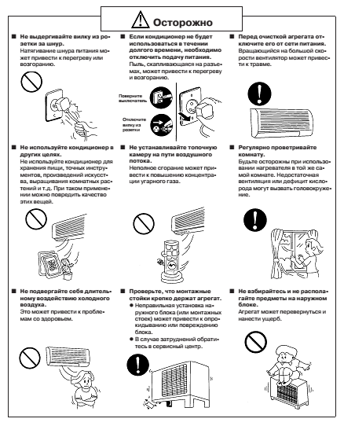

ТЕКСТ № 2

**Задания.**

1. **Ознакомьтесь с содержанием текста и придумайте 2-3 заголовка.**

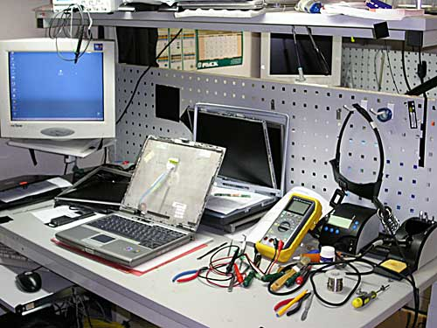Перед вами несколько советов, выполнение которых избавит от досадных поломок ноутбука.

Не стоит кушать или пить, работая за ноутбуком. Попадание жидкости или частичек пищи в ноутбук может привести к эрозии токовых дорожек на материнской плате, а также к их замыканию. Пользоваться устройством, когда на него попадают прямые солнечные лучи, например на пляже, крайне опасно, так как они максимально негативно влияют на кристаллы матрицы дисплея. Ноутбук – *это* тонкое, высокотехнологичное устройство, ему противопоказаны сильные встряски, поэтому при транспортировке, он должен находиться в специальной сумке для ноутбука, у которой плотные противоударные стенки. Неосмотрительная сильная вибрация или удар могут дорого обойтись портативному компьютеру. Типичной поломкой в таком случае зачастую бывает повреждение матрицы и винчестера, ремонт которых обойдется не дешево. Не рекомендуется работать с ноутбуком на ворсистых поверхностях, так как пыль, ворсинки или того хуже, шерсть вашего домашнего питомца со временем приведут к засорению системы охлаждения, что чревато перегревом, нестабильной работой, а в худшем случае - к замыканию. Если ноутбук выключен, необходимо также отключать от электросети сетевой адаптер. Не стоит оставлять без нагрузки включенным в сеть блок питания. Если сетевой адаптер к мобильному компьютеру не подключен, а подключен к сети электропитания, он все равно работает, при этом ресурс работы блока питания ограничен. Во время грозы электропитание лучше не использовать, а работать на ноутбуке от аккумуляторной батареи, так как перенапряжение в электросети наверняка приведет к кратковременным, но очень болезненным броскам тока. Это в свою очередь выведет из строя сетевой адаптер. Хранить ноутбук желательно подальше от маленьких детей, которым свойственно

дергать за все, что попадается под руку, в том числе и кабель, что повлечет падение дорогостоящего устройства. Не стоит доверять разборку или ремонт ноутбуков дилетантам. Кроме того, пытаться отремонтировать ноутбук самому также не стоит, ведь без специального оборудования, инструмента и опыта – ничего не получится. При обнаружении  проблем в работе аппаратной части ноутбука, не сомневаясь, немедленно обращайтесь за помощью к мастерам сервисного центра.

1. **Используя текст, заполните таблицу.**

**Правила эксплуатации ноутбука**

|  |  |
| --- | --- |
| **1** |  |
| **2** |  |
| **3** |  |
| **4** |  |
| **5** |  |
| **6** |  |
| **7** |  |
| **8** |  |
| **9** |  |
| **10** |  |

1. **Заполните**

|  |  |
| --- | --- |
| достоинства | недостатки |
| на улучшение | если не было этого предмета |

[](http://tehnika-soveti.ru/kategorii/e-kologiya-doma/)

**ЭКОЛОГИЯ**

**ДОМА**

* 1. Выпишите из текста вводные слова и укажите их разряд.

________________________________________________________________________________________________________

________________________________________________________________________________________________________

4.3. Выписать предложение, соответствующее схеме:

[ - = ], и [ - = ]

1. **Выполните задание.**
2. Составьте связный текст, используя предложенные слова, и озаглавьте его . Значение незнакомых слов найдите, используя интернет и другие источники информации.
3. Определите жанр получившегося текста.
4. Представьте текст участникам.
5. Если у вас остались неиспользованные слова, объясните, почему вы не сумели ими воспользоваться.

*Ноутбук, компьютер, клавиатура, монитор, процессор, мышка, панель, блок питания, адаптер, материнская плата, матрица дисплея, аккумуляторная батарея, зарядное устройство.*

1. **Грамматические задания.**
   1. Пользуясь словарем, дайте толкование слов: *ноутбук, матрица, дисплей, портативный, адаптер.*
   2. Образуйте от глаголов существительные суффиксальным способом. Обозначьте спряжение глаголов и суффиксы существительных.

*Изучить, слушать, предостеречь, собирать, начинать.*

* 1. Выпишите из текста сложные слова и укажите часть речи.

­­­­­­­­­________________________________________________________________________________________________________

* 1. Выпишите из текста по 5 слов с орфограммами:

а) удвоенная согласная - ______________________________

б) непроизносимая согласная - _________________________

в) безударная гласная - _______________________________

ТЕСТ № 3

**Задание.**

1. **Ознакомьтесь с текстом рекламы.**

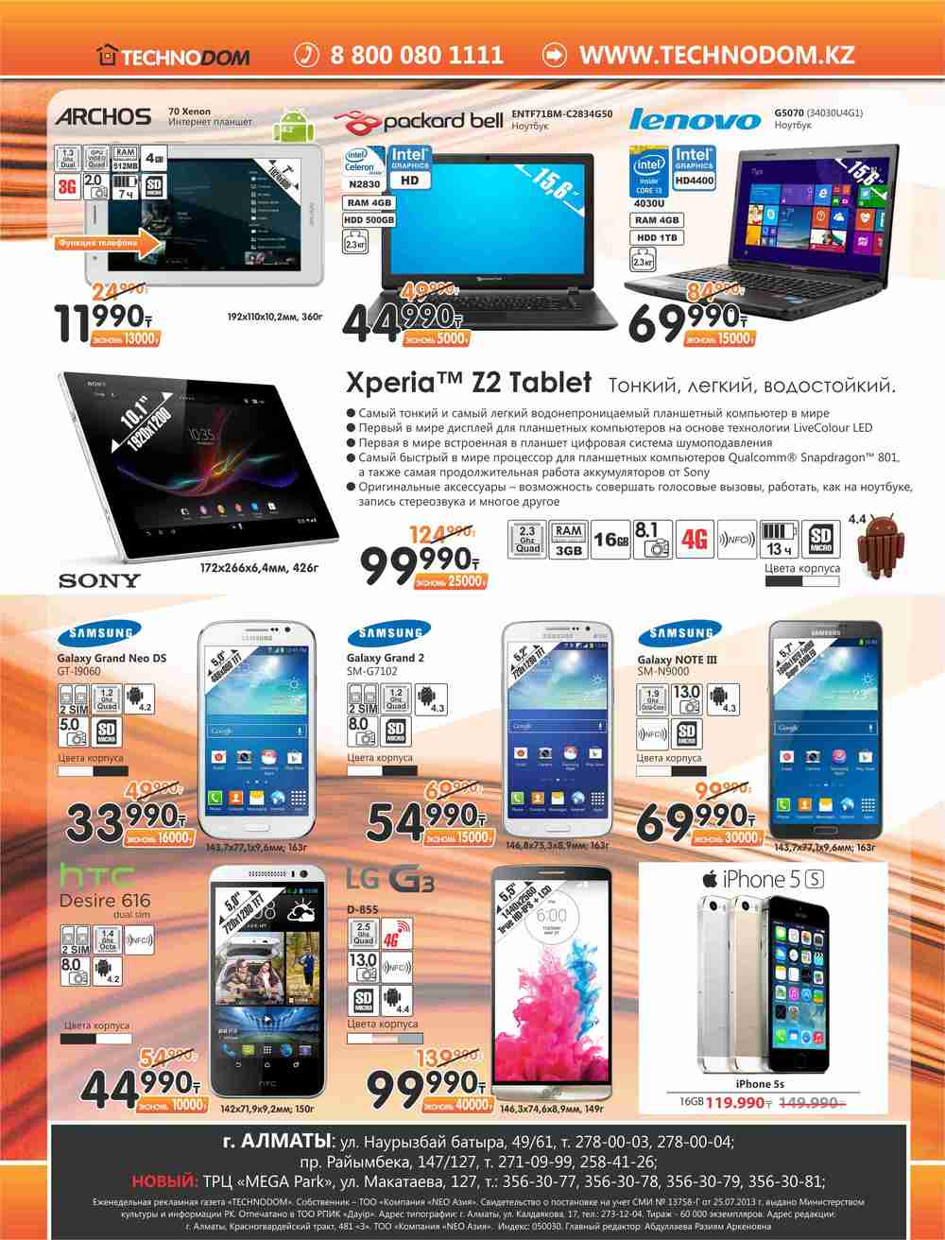

1. **Используя информацию из текста спроектируйте дизайн визитки мастера по ремонту стиральной машины.**
2. **Ситуация 1.**

Вы являетесь владельцем магазина бытовой техники. Дайте рекламное объявление в газету «Айна» об открытии вашего магазина.

**Ситуация 2.**

Вам необходимо продать стиральную машину, бывшую в употреблении и новую,известной фирмы. Разместите объявления в различные СМИ: газета «Айна», сайты «MANO.KZ», «OLX».

1. **Грамматические задания.**
   1. Используя прилагательные из текста, заполните таблицу

|  |  |  |
| --- | --- | --- |
| качественные | относительные | притяжательные |
|  |  |  |

ТЕКСТ № 8

**Задание.**

1. **Ознакомьтесь с текстом.**

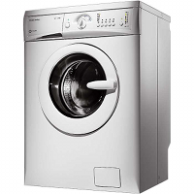Стиральная машинка – это та вещь, без которой современная женщина просто не может представить своей жизни. Основная часть современных стиральных машин имеют фронтальную загрузку, что имеет не только свои преимущества, но и недостатки, вызывающие проблемы из-за которых требуется [ремонт стиральных машин](http://tveur.kiev.ua/home/household.html).

Одной из главных проблем, которая встречается в стиральных машинках с фронтальной загрузкой, является повреждение резинового уплотнителя дверцы.

Причин подобной поломки может быть множество – от заводских недоработок до поломок по вине пользователя.  
Итак, если вы обнаружили у своей стиральной машинки именно такую проблему, то у вас есть два варианта – обратится за помощью в сервисный центр или попытаться самостоятельно устранить проблему. Мы, конечно, рекомендуем обратиться к профессионалам. И, на это есть свои причины.

Во-первых, если уплотнитель незначительно деформирован и утечка воды отсутствует, то это вполне допустимо и в его замене нет необходимости.

Во-вторых, причина деформация или повреждения уплотнителя может крыться в неисправности других элементов, а это значит, что с новым уплотнителем произойдет та же история.

В-третьих, демонтаж уплотнителя требует опыта, знаний и навыков, ведь чтобы это сделать, порой необходимо разобрать половину стиральной машинки.

Таким образом, если резиновый уплотнитель для стиральной машины был поврежден или сильно деформирован, то лучше всего сразу же обратится за помощью к профессионалам.

1. **Ответьте на вопросы**

- Какая техника рекламируется?

- В каком городе находится магазин, который реализует товар?

- Как можно связаться с представителями этого магазина?

- Товары каких фирм рекламируются?

- Определите технику по характеристике данной в рекламе

- Как представители магазина привлекают внимание покупателей?

- Какой товар ты бы выбрал учитывая семейный бюджет?

1. **Ситуация 1.**

Вы являетесь копирайтером. Копирайтер — специалист в области написания текстов, создающий на основе творческого задания идеи и концепции текстов (а также сами тексты) для всех видов рекламы.   
Задача копирайтера заключается в том, чтобы кратко, доходчиво и образно сформулировать достоинства и преимущества объекта рекламы (будь то товар, услуга или общественное движение) с целью воздействия на мнение и представления потребителя (читателя, слушателя или зрителя) и побуждения его к действию (покупке, подписке, заказу и т. п.) .

Создайте рекламный слоган к данной рекламе.

1. **Грамматические задания.**

[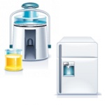](http://tehnika-soveti.ru/kategorii/tehnika-dly-kuhni/)

**ТЕХНИКА**

**ДЛЯ КУХНИ**

ТЕКСТ № 4

**Задания.**

1. 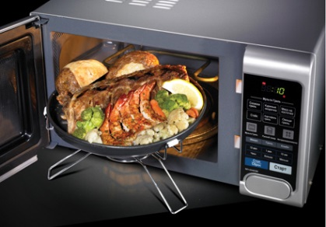**Прочитайте текст. Придумайте 2-3 заголовка.**

Микроволновые печи для современных людей являются незаменимыми помощниками, поэтому широко используются в повседневной жизни. Они компактны и удобны, и искусные хозяйки используют их не только для подогрева или размораживания продуктов, но и для приготовления самых изысканных блюд. Несмотря на то, что микроволновая печь является довольно прочным и надежным изобретением, она тоже способна ломаться, что повлечет ремонт микроволновых печей, причем исключительно в сервисном специализированном центре. Производить самостоятельно ремонт данных устройств крайне опасно, так как СВЧ печи относятся к приборам с повышенной опасностью, они наделены высокочастотными излучениями, которые могут навредить здоровью.

Для того чтобы избежать скорого ремонта, а также максимально продлить время службы микроволновой печи, следует выполнять самые элементарные вещи - регулярно поддерживать прибор в чистоте, удалять жир и остатки пищи с внутренней и внешней поверхности печи, с дверцы и уплотнителя, а также кольца вращения и поворотного круга. После чистки микроволновки, необходимо протереть все ее поверхности насухо. Причем, включать прибор в сеть следует только после полного его высыхания, иначе может ударить током, а печи потребуется ремонт. Кроме того, работа устройства в «холостом» режиме, то есть при отсутствии внутри нее продуктов, неизбежно приведет к поломке. В микроволновке нельзя печь яйца, использовать плотно закрытые емкости, орехи в скорлупе, так как при перегреве они могут взорваться, повредив обшивку  печи. Продукты в кожуре, такие, как, яблоки или сосиски, перед тем как готовить, необходимо проколоть. Современные микроволновые печи от известных производителей являются надежными устройствами, и только от самого пользователя во многом зависит, как долго они проработают без ремонта!

1. **Заполните таблицу**

*Подключать утюг к неподходящей электророзетке; ставить утюг в местах, недоступных для детей; оставлять прибор не выключенным; влага не попадала внутрь утюга.*

|  |  |
| --- | --- |
| нужно | нельзя |
|  |  |

1. **Ситуация.**

Вам необходимо продать старый утюг известной фирмы. Разместите объявления в различные СМИ: газета «Айна», сайты «MANO.KZ», «**OLX»**

1. **Грамматические задания.**
   1. Выпишите глаголы повелительного наклонения, объясните правописание глаголов в данном наклонении.

________________________________________________________________________________________________________

* 1. Выпишите глаголы, стоящие в Н.ф., распределив по колонкам

|  |  |
| --- | --- |
| 1 спряжение | 2 спряжение |
|  |  |

* 1. Выпишите одно СПП с придаточным условия и сделайте полный синтаксический разбор.

____________________________________________________________________________________________________________________________________________________________

ТЕСТ № 7

**Задание.**

1. **Ознакомьтесь с текстом.**

Правила пользования утюгом

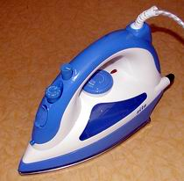Меры предосторожности.

1. Перед включением утюга в электросеть, необходимо визуально убедиться в исправности провода питания и электровилки.

2. Чистить или ремонтировать утюг необходимо только, если утюг отключен от электросети.

3. Нагретый утюг необходимо ставить в вертикальном положении.

4. Следите, чтобы влага не попадала внутрь утюга.

5. Не проверяйте нагрев утюга прикосновением руки или других частей тела.

6. После глажки выключайте утюг от электросети.

7. Не пользуйтесь утюгом вблизи легковоспламеняющихся предметов.

8. Ставьте утюг в местах, недоступных для детей.

Запрещается:

* оставлять включенным утюг на долгое время без присмотра;
* подключать утюг к неподходящей электророзетке;
* во избежание возгорания не подключайте утюг через переходники и удлинительные шнуры;
* пользоваться утюгом с наличием явных повреждений

1. **Ответьте на вопросы:**
2. Что необходимо делать, для того, чтобы избежать скорого ремонта?
3. Почему современные микроволновые печи так популярны?
4. Назовите причины, по которым производить ремонт печей самостоятельно опасно.
5. **«Нужно или нельзя?». Запиши слова в 2 колонки.**

Слова для справок:

*Регулярно поддерживать прибор в чистоте, печь яйца, размораживать продукты, работать в «холостом» режиме, использовать плотно закрытые емкости, включать после полного высыхания прибора, продукты в кожуре необходимо прокалывать, запекать орехи в скорлупе.*

|  |  |
| --- | --- |
| нужно | нельзя |
|  |  |

1. **Создайте рекламный буклет о микроволновой печи.**

|  |  |  |
| --- | --- | --- |
|  |  |  |

1. **Грамматические задания.**
   1. Выпишите из текста 5-6 слов на безударную гласную в корне слова:

________________________________________________________________________________________________________

* 1. Выпишите из текста по 3 словосочетания с разными типами связи:

*Согласование - _________________________________*

*Управление - ___________________________________*

*Примыкание -* __________________________________

* 1. Найти в тексте простое предложение, выписать и произвести полный синтаксический разбор.

________________________________________________________________________________________________________

* 1. Выписать предложение, соответствующее схеме:

[ - = ], и [ - = не только…, но и …]

[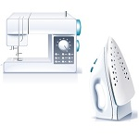](http://tehnika-soveti.ru/kategorii/uhod-za-veshhami/)

**ТЕХНИКА**

**ПО УХОДУ**

**ЗА ВЕЩАМИ**

1. **«Нужно или нельзя?». Заполните таблицу словами и словосочетаниями из текста.**

|  |  |
| --- | --- |
| нужно | нельзя |
|  |  |

1. При покупке бытовой техники многие сталкиваются с определенными трудностями. Вам необходимо составить алгоритм действий, которые будут самыми оптимальными и выгодными для покупателя.

Инструкция покупателя

1.__________________________________________________

2.__________________________________________________

3.__________________________________________________

4.__________________________________________________

5.__________________________________________________

1. Грамматические задания
   1. Сделайте звукобуквенный анализ слов:

*Электрическая, во-первых, отключить, электроплита.*

* 1. Произведите морфологический разбор следующих слов:

*Чистящие, эксплуатация, готовьте, газовая.*

* 1. Используя различные источники, дайте толкование словам:

*Коптиться, конфорки, клининговая.*

* 1. Выпишите из текста простое осложненное предложение, произведите полный синтаксический разбор и составьте схему этого предложения.

ТЕКСТ № 5

**Задание.**

1. **Ознакомьтесь с содержанием текста.**

[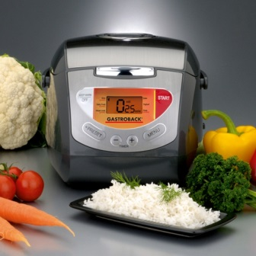](http://estplusi.ru/media/k2/items/cache/75b44b0e9c2e5d305fa323c6c51d3476_XL.jpg)Мультиварка – это емкость, в теплоизолированный корпус которой вставлена тефлоновая чаша.

У мультиварки есть много режимов готовки, а потому с ее помощью можно сварить, пожарить, испечь самую разнообразную пищу. Этот прибор значительно расширит Ваш ежедневный рацион. Еда, приготовленная в мультиварке, очень полезна.

Если выбрать режим скороварки, все блюда будут готовиться значительное быстрее, чем на плите. Ваш любимый суп этот чудо-прибор сварит за 15 минут.

Если хотите, чтобы Ваши мультиварка творила чудеса, она должна быть дорогой. Не надейтесь найти хорошую дешевую мультиварку – таких нет. Конечно, есть экономичные модели, но у них гораздо меньше полезных функций и разнообразия режимов. Потому на умную кастрюльку нужно еще накопить, хотя она того стоит.

В дешевых моделях нет функции скороварки, а это значит, что блюдо готовится гораздо дольше, чем на газовой или электро-печке.

Можно ли в обычной кастрюле сделать йогурт, испечь хлеб или пирог? Конечно нет, а имея мультиварку все это реально приготовить.

Это значительная экономия подсолнечного масла, так как его нужно всего пару капель. Пища не подгорает благодаря тефлоновому покрытию.

Вам не придется перемывать горы кастрюль и печку, достаточно лишь помыть чашу мультиварки и протереть ее крышку. А еще Вы никогда не обожжетесь брызгающим маслом или горячим паром.

Мультиварка – вещь универсальная и это очень хорошо. Она вмещает в себя функции печки, хлебопечки, йогуртницы. Однако она не может обеспечить тот результат, что все эти приборы по-отдельности. К примеру, верх выпечки не зарумянивается и мультиварка сама не мешает продукты во время готовки.

Тефлоновое покрытие очень легко повредить. Для этого достаточно неосторожно помыть мультиварку – и все, тефлон стерся! А после этого пища будет пригорать, готовить в мультиварке станет совершенно неудобно.

Вред мультиварки как таков не доказан, однако, те, кто долго пользуются этим приспособлением, замечают значительное увеличение веса.

Мультиварка за раз готовит лишь одно блюдо. Это неудобно, когда срочно нужно сделать много разных яств.

И, наконец, очень полезная функция – отложенный старт. Вы можете задать время, когда нужно начать приготовление еды – машина выполнит все в срок. К примеру, утром вы хотите плотно позавтракать, но вставать рано нет желания. В таком случае нужно вечером заправить мультиварку необходимыми продуктами и задать нужное время готовки. Вы проснетесь, а на столе уже будет ждать свежая горячая пища.

1. **Заполните, указав достоинства и недостатки прибора.**

ТЕКСТ № 6

**Задание.**

1. **Ознакомьтесь с текстом.**

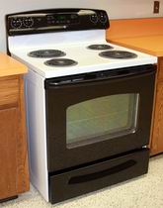В отличие от газовой плиты, электрическая имеет ряд преимуществ. Во-первых, при пользовании электроплитой исключается вероятность отравления газом и его утечка. Во-вторых, уменьшается вероятность возникновения пожара. При пользовании электроплитой не происходит загрязнение воздуха продуктами горения. И, наконец, Ваша посуда не будет коптиться во время приготовления пищи.

Однако, как и в случае с обычной газовой плитой, здесь существуют определенные правила пользования и ухода.

На электрической плите для приготовления пищи необходимо использовать посуду с плоским и ровным дном для ускорения приготовления пищи и избежания перегрева конфорок.

Чтобы избежать трещин в корпусе конфорки, не охлаждайте их при помощи посуды с холодной водой.

В процессе эксплуатации используйте весь объем нагретой духовки для сокращения расхода электроэнергии. Для этого готовьте несколько блюд одновременно, располагая их на разных уровнях.

Поверхность конфорок нуждается в периодической очистке. Для этого необходимо отключить электроплиту от сети и дать ей остыть.

Конфорки и все наружные, внутренние эмалированные части электроплиты необходимо протереть влажной тряпочкой, смоченной в мыльно-содовом растворе (15 г соды, 15 г жидкого мыла на 1 л воды). Затем необходимо промыть плиту чистой водой и насухо вытереть. Для чистки можно также использовать специальные чистящие средства, которые предназначены для мытья электроплит.

Для более тщательной [уборки](http://www.id-clean.ru/flats.php) и ухода за электроплитой необходимо периодически пользоваться услугами профессионалов – специалистов [клининговой компании](http://www.id-clean.ru/index.php" \o "Клининговая компания).

1. **Выполните**

Ситуация 1.

Вам необходимо продать новую мультиварку. Сделайте презентацию новой модели данной бытовой техники широкой публике.

Ситуация 2.

Представьте, что Вы являетесь консультантом в магазине «Технодом». Помогите покупателю сделать правильный выбор среди большого ассортимента товара, используя различные источники (интернет, инструкции, буклеты)

1. **Грамматические задания.**
   1. Используя словари, дайте толкование словам: *тефлоновое - ____________________________ мультиварка - ___________________________ универсальная - __________________________*
   2. Произведите морфемный и словообразовательный разбор слов. Укажите однокоренные слова:

*Теплоизолированный, экономичная, зарумянивается, разнообразную, ежедневная, экономия, экономист.*

* 1. Найдите предложения, соответствующие схеме:

[ _ - = и =].

* 1. Выпишите одно СПП с придаточным условия и сделайте полный синтаксический разбор.

____________________________________________________________________________________________

* 1. Выпишите из текста простое осложненное предложение, произведите полный синтаксический разбор и составьте схему этого предложения.

ТЕКСТ № 6

**Задания.**